快递工程职称初定申报流程：
申报网址：江苏人才服务云平台（http：//www.jssrcfwypt.org.cn/）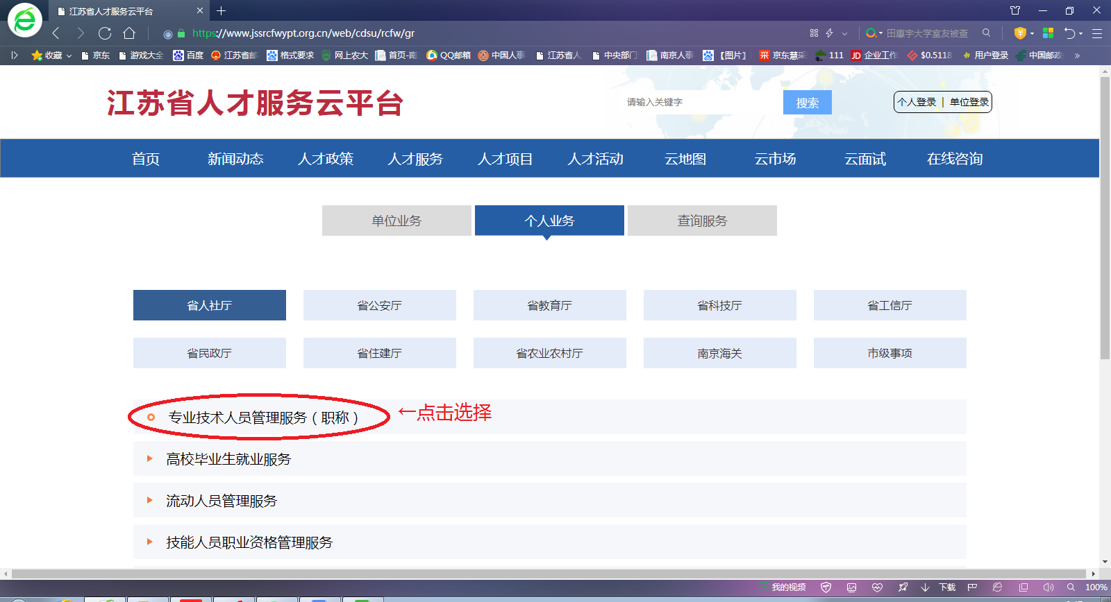
选择专业技术人员管理服务（职称），进入后下滑至在线办理模块：
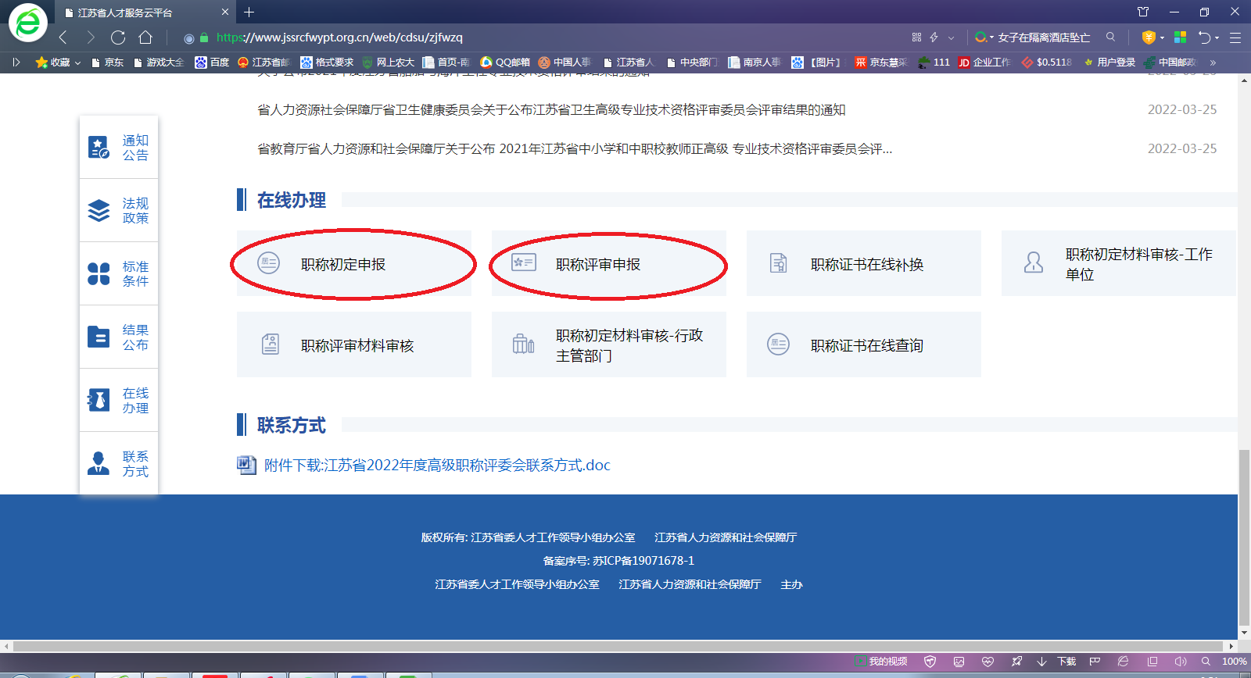
根据自身情况进入相应申报窗口。
注：1.申报初级职称（包含技术员和助理工程师）的，请选择“职称初定申报”窗口；
2.申报中级的分为两种情况，研究生及以上学历，未获得过助理工程师证书的，请从“职称初定申报”窗口申请，研究生以下不包含研究生学历的，在获得助理工程师证书后符合相关工作年限要求，可通过“职称评审申报”窗口进行申报；
3.副高级工程师请在“职称评审申报”窗口进行申报。

职称初定申报：
点击职称初定申报后，会进入江苏省人力资源和社会保障厅网上办事大厅，根据提示要求完成注册登录。
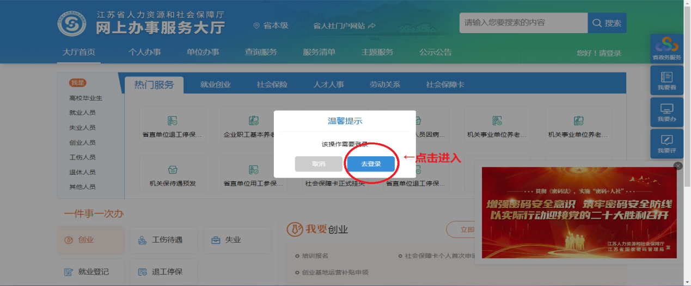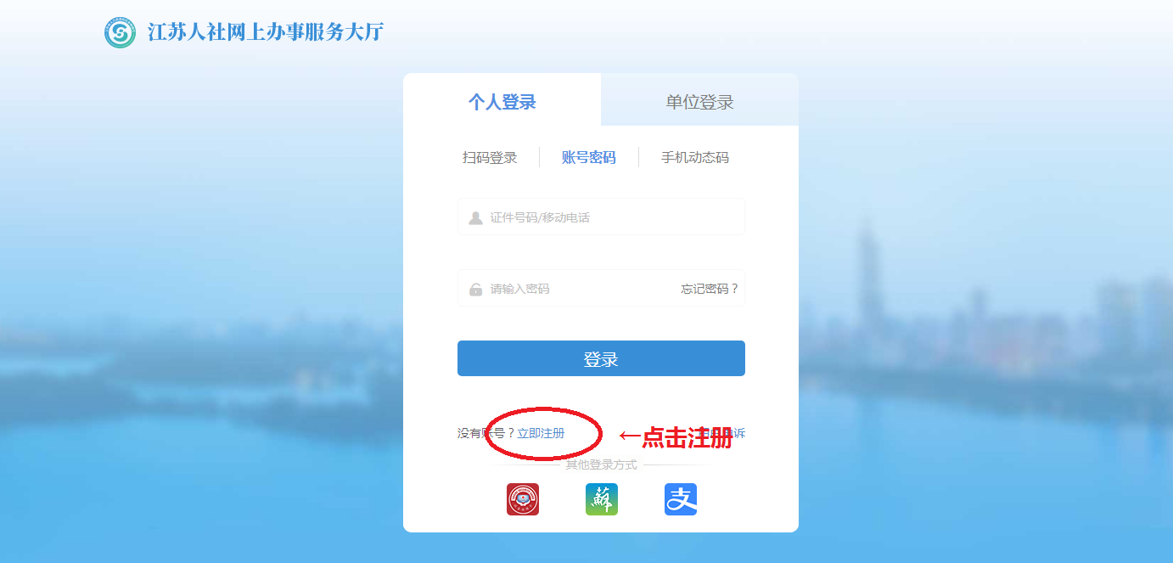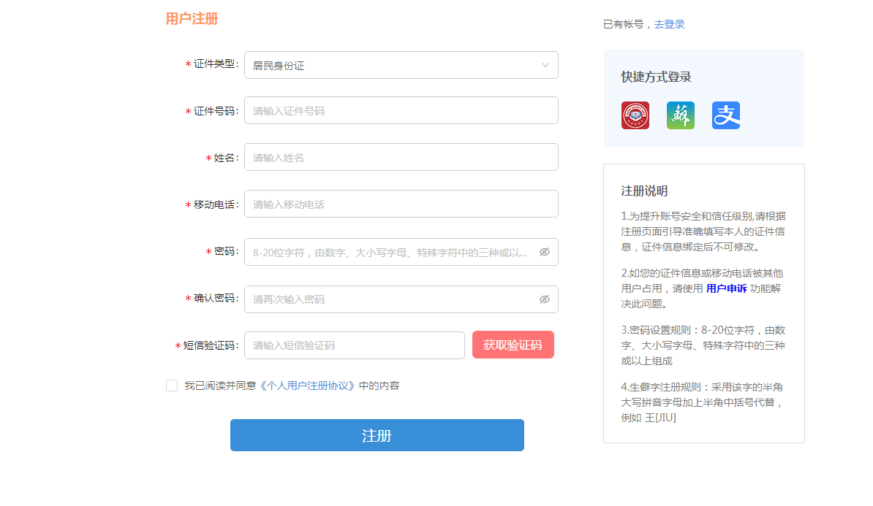
登录后会自动跳转至职称申报界面，如下：
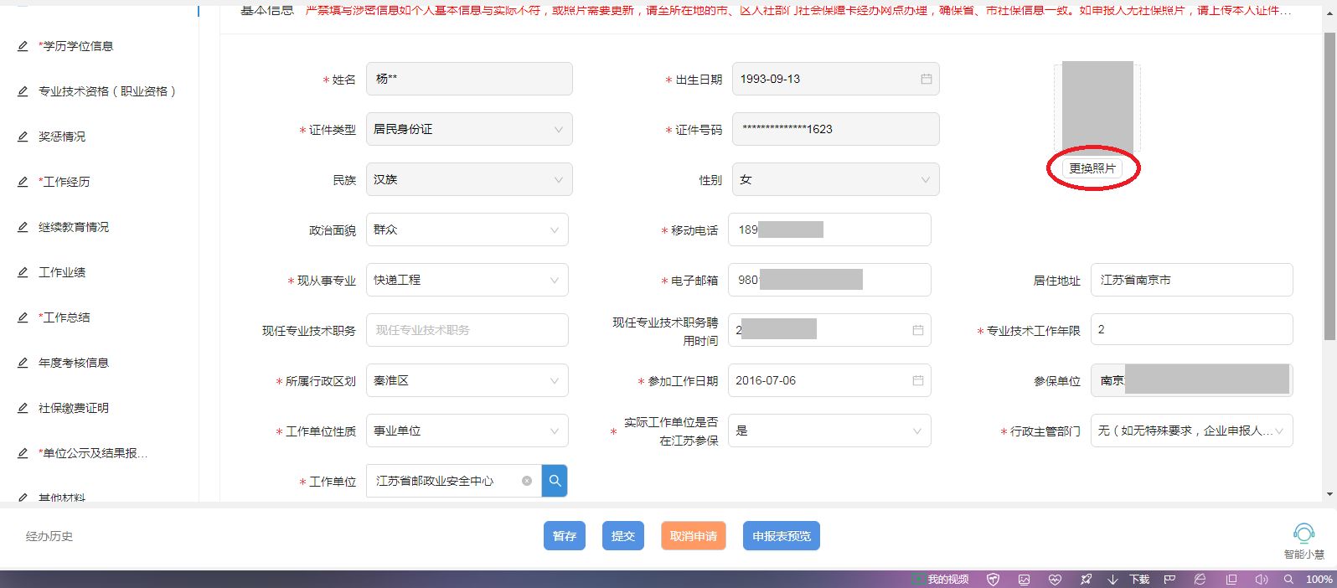
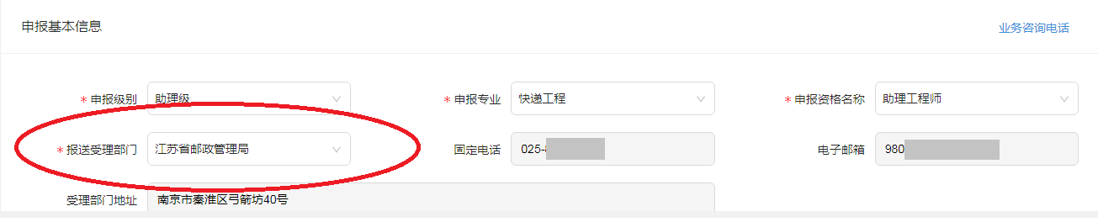
按照上面要求的填写,报送受理部门一定要选到江苏省邮政管理局。如果选不到江苏省邮政管理局，说明操作有问题，退回去重新做。
标“*”的选项必须填写，另外，快递工程的需额外多填一项“现任专业技术职务聘用时间”。
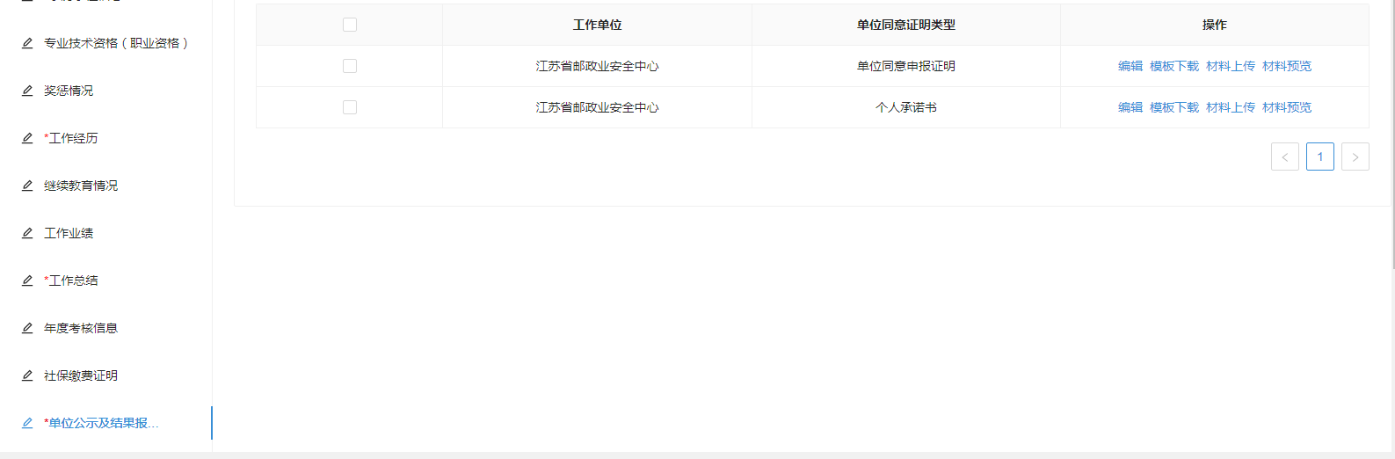
这个项目中，需要将模板下载打印出来，由相关人员签字单位盖章后扫描或拍照上传。
在线如实填写完之后会申城《专业技术资格评审申报表》，打印出来签字盖章后与1张小2寸证件照（后写上姓名单位）一同提交给各县市局，各县市局收集全进行初步审核后上交至省局进行材料审核。
如登录后职称申报系统未正常跳出，通过办事大厅首页里的“人才人事”可选择申报系统
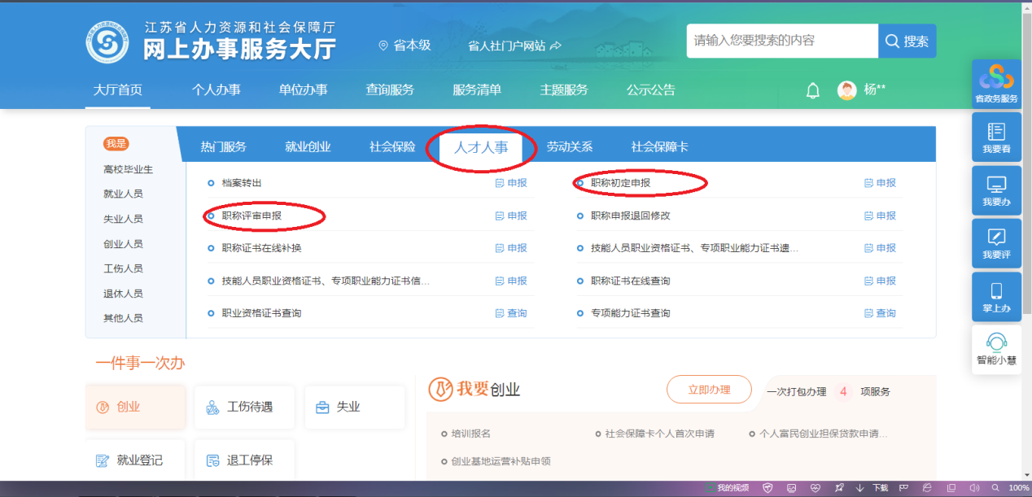
进行申报时，如网络不稳定或材料不全，可边申报边暂存，后通过在个人中心内进行修改上报。

职称初定申报：
点击职称初定申报后，会进入江苏省人力资源和社会保障厅网上办事大厅，根据提示要求完成注册登录。
登录后会自动跳转至职称申报界面，如下：
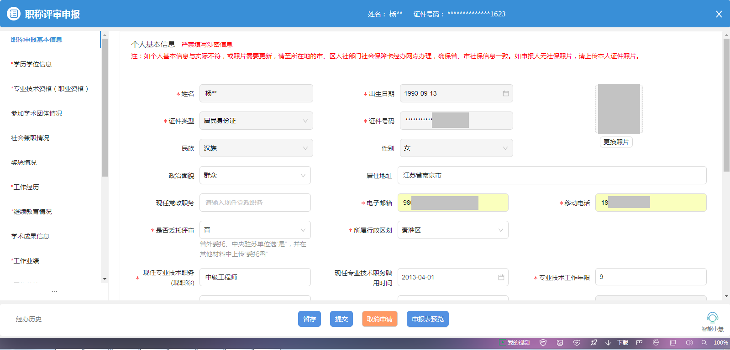
按照上面按照上面要求的填写,报送受理部门一定要选到江苏省邮政管理局。如果选不到江苏省邮政管理局，说明操作有问题，退回去重新做。标“*”的选项必须填写。
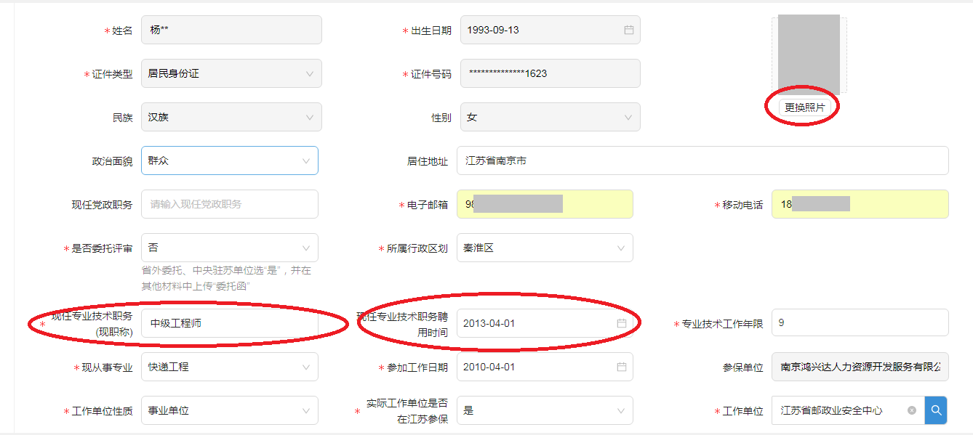
申报中级工程师评审的，必须获得过助理工程师职称，申报副高级工程师评审的，必须获得过中级助理工程师职称，且现任专业技术职务聘用时间必须填写。
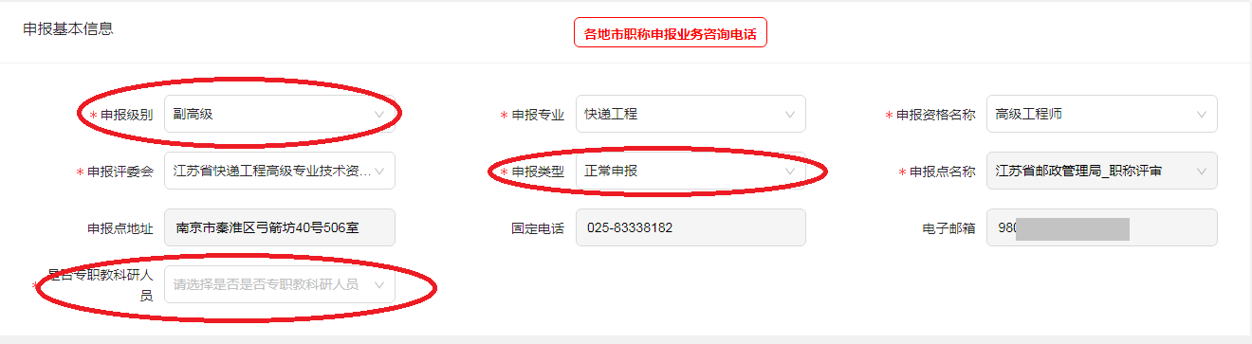
按照自身情况选择申报中级或副高级职称，如果满足破格要求，在申报类型里选择“破格申报”，如不满足，则选择“正常申报”，高校教师在“是否专职教科研人员”里选择“是”，企业人员则选择“否”。
按照要求填写完毕后可自动生成《专业技术资格评审申报表》，下载打印签字盖章后，与《关于报送2022年全省快递工程专业中、高级工程师资格评审材料的通知》内要求的纸质材料一起提交给各县市局，各县市邮政管理局收集后按要求查验材料是否齐全，确定材料齐全后上交至江苏省邮政管理局。

